2023年

PINGQUAN CLIMATE BULLETIN

平 泉 市 气 象 局
平 泉 市 气 象 台
2024年2月

目 录
摘 要 1
基本气候状况 2
1、气温 2
2、降水 3
3、日照 5
主要天气气候事件及气象灾害 7
1、干旱 7
2、强降水 7
3、高温 8
4、大风 8
5、大雾 8
6、寒潮 8
7、降雪 8

摘 要

2023 年（1 月～12 月），平泉市平均气温偏高，降水偏少，日照时数偏多。受大气环流异常影响，天气气候形势复杂多变，极端天气气候事件频发，沙尘、干旱、强对流、局地性暴雨、寒潮、大风等气象灾害影响较大。
2023年，平泉市天气气候特点为：全市年平均气温8.8℃，较常年(7.9℃)偏高0.9℃,属于气温偏高年份。冬季气温偏低，春、夏、秋季气温较常年偏高，高温日数创历史记录；全年总降水量354.5mm，比历年值502.7mm偏少148.2mm；年平均降水量为近五十年第三少。全年日照总时数为2691.1小时，比历年值2673.8小时偏多17.3小时，年日照百分率为61%。按照气候异常度的划分标准，气温偏高，降水偏少，日照偏多。
年内发生的主要气象灾害有干旱、暴雨、高温、大风、沙尘、 冰雹、寒潮、强降雪等。有以下特点：气象干旱严重，干旱日数偏多，春季、夏季和秋季均出现干旱；平均暴雨日数偏少八成；高温日数历史第一，年内最高气温38.6℃;大风日数偏多；沙尘日数偏多；冰雹较常年偏少，最大冰雹直径5毫米；寒潮日数偏多，出现 9次明显寒潮降温过程；年降雪日数偏少。总体而言，2023 年平泉市气候年景属于“差 ”年份。

基本气候状况

1、气温
（1）全市年平均气温正常
2023年，年平均气温为8.8℃，与常年值（7.9℃）相比偏高0.9℃，与 1998 年（8.7℃）相比偏高0.1℃，为有气象观测记录以来历史最高，与2022年（7.8℃）相比升高了1.0℃（图1），属于气温偏高的年份。
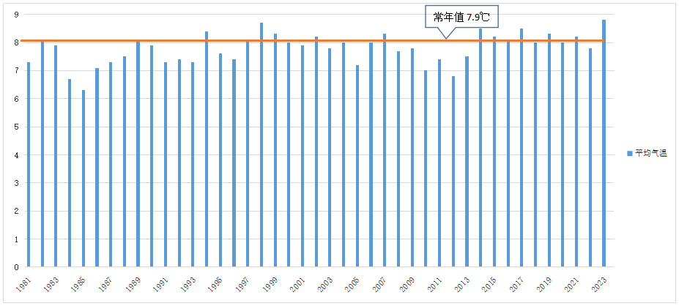
图1 平泉市历年年平均气温变化图（1981年～2023年）

根据平泉2023年各月平均气温距平统计结果（如表1），各月平均气温距平值在-1.5～2.8℃之间，1月、2月至9月气温均偏高，3月和10月气温显著偏高，11月至12月气温偏低。
表1 平泉市2023年度各月平均气温（单位：℃）
 | 1月 | 2月 | 3月 | 4月 | 5月 | 6月 | 7月 | 8月 | 9月 | 10月 | 11月 | 12月
实际值 | -9.2 | -4.4 | 4.5 | 10.6 | 17.2 | 22.5 | 24.3 | 22.8 | 17.6 | 10.3 | -1.2 | -9.6
常年值 | -10.0 | -5.8 | 1.7 | 10.3 | 17.1 | 21.1 | 23.3 | 21.8 | 16.0 | 8.1 | -1.1 | -8.1
距平 | 0.8 | 1.4 | 2.8 | 0.3 | 0.1 | 1.4 | 1.0 | 1.0 | 1.6 | 2.2 | -0.1 | -1.5
（2）冬季气温异常偏低，春季、夏季、秋季气温偏高
2023年平泉市气温季节分布如表2所示。
表2 平泉市2023年度各季平均气温（2022年12月—2023年11月）（单位：℃）
气 温 | 冬 季 | 春 季 | 夏 季 | 秋 季 | 年 值
2023年 | -8.0 | 10.8 | 23.2 | 8.9 | 8.8
常年值 | -4.6 | 9.7 | 22.1 | 7.7 | 7.9
2023年冬季（2022年12月～2023年2月），平均气温为-8.0℃，与常年（-4.6℃）偏低3.4℃，属气温异常偏低的季节。
春季（3月～5月），平均气温为10.8℃，与常年同期（9.7℃）相比偏高1.1℃，属于气温偏高的季节。
夏季（6月～8月），平均气温为23.2℃，与常年同期（22.1℃）相比偏高1.1℃，属于气温偏高的季节。
秋季（9月～11月），平均气温为8.9℃，与常年同期（7.7℃）相比偏高1.2℃，属于气温偏高的季节。

2、降水
（1）全市年降水量较常年偏多
2023年平均降水量354.5毫米，降水量比常年（502.7毫米）偏少148.2毫米，降水距平百分率为-29.5%（图2），根据气候异常度的划分标准，属于降水偏少的年份，年平均降水量为近五十年第三少。
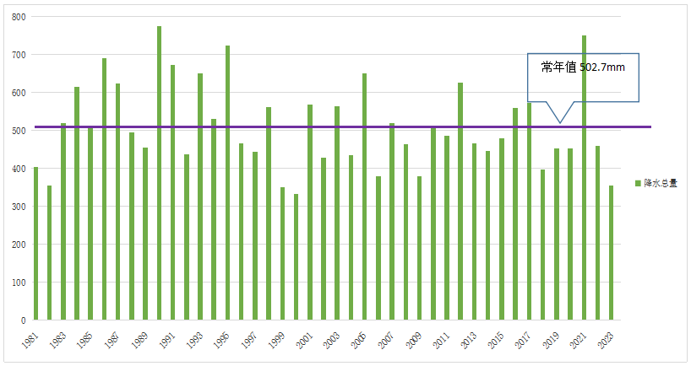
图2 平泉市历年年降水量变化图

 | 1月 | 2月 | 3月 | 4月 | 5月 | 6月 | 7月 | 8月 | 9月 | 10月 | 11月 | 12月
实际值 | 2.5 | 3.5 | 0.2 | 52.1 | 22.3 | 19.2 | 109.7 | 80.4 | 26.6 | 13.5 | 17.8 | 6.7
常年值 | 1.7 | 2.5 | 8.4 | 27.1 | 50.6 | 90.5 | 142.3 | 97.2 | 41.9 | 28.3 | 10.6 | 1.6
距平百分率（%） | 47.1 | 40.0 | -97.6 | 92.3 | -55.9 | -78.8 | -22.9 | -17.3 | -36.5 | -52.3 | 67.9 | 318.8
根据平泉市2023年各月降水分析（表3），1月、2月和11月降水偏多，4月和12月降水异常偏多，9月降水偏少，5月、6月和10月显著偏少，3月降水异常偏少，其余月份降水接近常年。
（2）冬季降水显著偏多，春季、秋季降水偏少，夏季水接近常年
2023年平泉市季节降水量如表3所示，冬季降水异常偏多外，春、夏、秋季降水偏少。
表3 平泉市2023年度各季降水量（单位：mm）
降水量 | 冬季 | 春季 | 夏季 | 秋季 | 年值
2023年值 | 12.7 | 74.6 | 209.3 | 57.9 | 354.5
常年值 | 6.2 | 86.1 | 330.0 | 80.8 | 502.7
降水距平百分率 | 104.8 | -13.4 | -36.6 | -28.3 | -29.5
冬季（2022年12月～2023年2月），季降水量为12.7毫米，较常年同期（6.2毫米）偏多6.5毫米，属于降水异常偏多的季节。
春季（3月～5月）,季降水量为74.6毫米，较常年同期（86.1毫米）偏少11.5毫米，属于降水偏少的季节。
夏季（6月～8月），季降水量为209.3毫米，较常年同期（330.0毫米）偏多120.7毫米。属于降水偏少的季节。
秋季（9月～11月），季降水量为57.9毫米，较常年同期（80.8毫米）偏少22.9毫米，属于降水偏少的季节。

3、日照
（1）年平均日照时数偏多
2023年，全年日照总时数为2691.1小时，比历年值2673.8小时偏多17.3小时，属于日照偏多年份。年日照百分率为61%。（图3）。
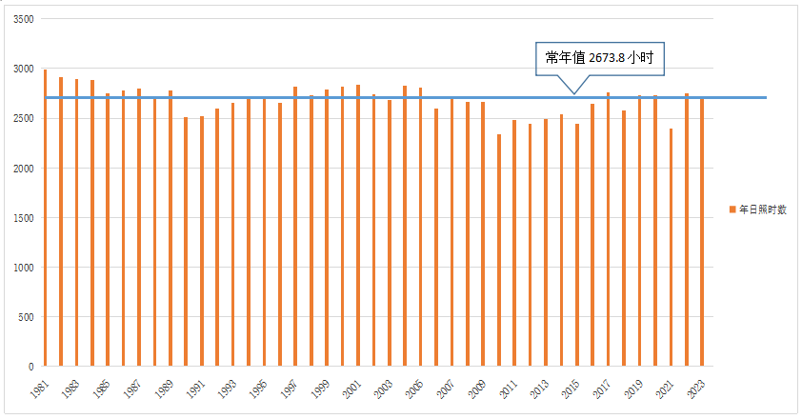
图3 平泉市历年日照时数变化图（单位：小时）
从全年各月情况看，1月、3月、6-7月和10月日照偏多，4-5月、8月月日照偏少，2月、9月、11-12月日照接近常年。
 | 1月 | 2月 | 3月 | 4月 | 5月 | 6月 | 7月 | 8月 | 9月 | 10月 | 11月 | 12月
实际值 | 226.7 | 193.4 | 268.8 | 218.6 | 249.7 | 282.8 | 198.1 | 206.8 | 208.7 | 246.4 | 197.0 | 194.1
常年值 | 198.7 | 204.0 | 242.2 | 249.9 | 270.9 | 235.3 | 219.4 | 229.4 | 226.2 | 220.8 | 189.6 | 187.4
距平 | 28.0 | -10.6 | 26.6 | -31.3 | -21.2 | 47.5 | 21.3 | -22.6 | -17.5 | 25.6 | 7.4 | 6.7
（2）夏、冬季日照时数显著偏多，春季日照时数异常偏多，秋季日照时数接近常年
2023年平泉春季日照均偏少，夏、秋季日照接近常年，冬季日照偏多（表4）。
表4 平泉市2023年度各季（2022年12月-2023年11月）日照时数（单位：小时）
日照时数 | 冬季 | 春季 | 夏季 | 秋季 | 年值
2023年值 | 614.2 | 737.1 | 687.7 | 652.1 | 2691.1
常年值 | 590.0 | 763.0 | 684.1 | 636.6 | 2673.8
日照距平 | 24.2 | -25.9 | 3.6 | 15.5 | 17.3
冬季，平均日照时数614.2小时，较常年偏多24.2小时，属日照偏多的季节。
春季，平均日照时数737.1小时，较常年偏少25.9小时，属日照偏少的季节。
夏季，平均日照时数687.7小时，较常年偏多3.6小时，属日照接近常年的季节。
秋季，平均日照时数652.1小时，较常年偏多15.5小时，属日照接近常年的季节。

主要天气气候事件及气象灾害

1、干旱
气象干旱日数明显偏多
2023年，平泉市气象干旱(轻旱及以上)日数为196天。年内气象干旱严重，春季、夏季和秋季均出现干旱，6-10月连旱突破本站历史同期最长连续干旱纪录。
4月中旬到下旬开始出现连续干旱，并呈现逐渐加重趋势，4月11-27日全市平均降水量仅0.2毫米，较历史同期偏少9成以上。5 月下旬开始，我市又出现持续干旱天气，到6月下旬转为重旱和特旱，干旱程度达到最重。6-7月我市平均降水量较常年偏少4成，平均气温较常年偏高1.2℃，并出现多次高温天气，加重旱情。8 月以后干旱程度缓解。

2、强降水
降水偏少，平均暴雨日数偏少八成
2023年全市降水日数69天。其中小雨（0.1～9.9毫米）降水58日，中雨（10.0～24.9毫米）降水10日，大雨（25.0～49.9毫米）1日，暴雨（≥50.0毫米）0日。本年降水总日数较常年（71.5日）偏少，小雨降水日数较常年偏多2.1日，中雨降水日数较常年偏少0.8日，大雨较常年偏少3.2日，暴雨较常年偏少0.6日。2023年国家站未发生暴雨。强降水过程主要出现在7月10日、7月13日、7月22日、8月1-2日、8月11日、8月21日、8月24-25日。
表5 2023年降水日数（单位：天）
站名 | 0.1～9.9mm降水日数 | 0.1～9.9mm降水日数 | 10.0～24.9mm降水日数 | 10.0～24.9mm降水日数 | 25.0～49.9mm降水日数 | 25.0～49.9mm降水日数 | ≥50.0mm降水日数 | ≥50.0mm降水日数
站名 | （2023年） | 常年值 | （2023年） | 常年值 | （2023年） | 常年值 | （2023年） | 常年值
平泉 | 58 | 55.9 | 10 | 10.8 | 1 | 4.2 | 0 | 0.6

3、高温
高温日数创历史记录
2023年平泉市高温日数12天，较常年（2.3天）偏多9.7天，位列历史第一位。
高温过程主要出现在6月15-18日、6月23-24日、6月27日、6月30-7月2日、7月6日，有1次高温过程持续时间超过4天。最高气温为38.6℃，出现在6月16日。

4、冰雹

冰雹较常年偏少

2023 年平泉市平均冰雹日数2天，较常年值（1.9天）偏多0.1天。4月28日、8月16日我市出现冰雹天气，最大冰雹直径5毫米。

5、大风
大风日数偏多
2023年平泉市大风日数11天。4月出现大风日数最多，其次是5月和6月。其中4月10-11日大风过程影响最大。
受冷空气影响，4月10-11日，全市范围出现大风天气。阵风风速普遍达到8 级以上。

6、沙尘
沙尘天气偏多
2023年，平泉市沙尘日数5天，较常年（1.2天）偏多3.8天。沙尘天气主要出现在春季。沙尘过程出现日期为：3月10-11日、3月22日、4月10-11日、5月20-21 日。

7、大雾和霾

大雾日数偏少，霾日数偏多
2023年，平泉市大雾日数8天，较常年（6.1天）偏多1.9天。霾日数6天，较常年（1.6天）偏多4.4天。
全年累计出现5次大雾过程，分别为9月1日、9月4日、10月13日、10 月14 日和10月30日。10月30日大雾过程影响最大，最低能见度仅有75米。
- 寒潮

寒潮日数偏多
2023年，平泉市寒潮日数20天。春、秋、冬季都发生了寒潮，11月发生寒潮日数最多，其次是3月,5月发生寒潮日数最少。我市秋季最早的寒潮出现在9月28日。
1月14-16日，平泉市出现特强寒潮。此次寒潮过程48小时和72小时降温幅度均较大，72小时降幅达22.3℃。11月24日平泉市48小时降温幅度超过14℃，出现特强寒潮。
- 降雪

年降雪日数偏少
2023年，平泉市年降雪日数为12天。低于常年值。较强降雪过程主要出现在1月12-13日、23日，2月9-10日、12日、18日，3月11日，12月10-11日、13-15日。其中2月18日和12月13-15日降雪过程最明显。
受低空切变线影响，2月18日白天，我市出现中到大雪天气，降水量2.9毫米，最大积雪深度3厘米。受回流冷空气影响，12月13日白天到14日夜间，我市出现降雪天气。降雪量5.6毫米，积雪深度6厘米。
指标说明

说明
1. 各气候要素单位：气温——℃、降水量——毫米、日照时数——小时。
2. 常年值：1991年～2020年30年平均。
3. 气温及日照时数的距平：2023年值－常年值。
4. 降水量距平百分率：（2023年值－常年值）/常年值×100%。
5. 年和四季划分：年值：当年1月～12月
冬季：上一年12月～当年2月
春季：当年3月～5月
夏季：当年6月～8月
秋季：当年9月～11月
6. 沙尘：包括浮尘、扬沙和沙尘暴三个等级。
7. 沙尘暴：指由于强风将地面大量尘沙吹起，水平能见度小于1公里。
8. 扬沙：指由大风将地面尘沙吹起，水平能见度在1公里至10公里以内。
9. 浮尘：指尘土、细沙均匀地浮游在空中，使水平能见度小于10公里。
10. 暴雨标准：24小时降水量≥50毫米为暴雨，24小时降水量≥100毫米为大暴雨。
11. 高温：日最高气温≥35℃。
12. 本公报所采用资料均为平泉市气象台站建站至2020年的气象观测资料。

2023年平泉市气候公报
2024年2月

编 制： 平泉市气象局
编 辑： 平泉市气象台
资料来源： 平泉市气候影响评价
部分图片来自网络
资料图表： 司建蕊
校 对： 陈 浩
审 核： 闫秋玲
签 发： 王文军
电 话： 0314-6023749
感谢各部门的支持，欢迎大家批评指正！

